



**Règles du jeu**

Notre jeu est un jeu de combat dans le style de smash bros. Le jeu sera exclusivement en 2D où les joueurs verront l'intégralité du plateau de jeu.

Les règles :

* Être le dernier en Vie
* pas de reglés
* go fight !

**Interfaces**

Ici vous insérez les dessins des fenêtres de votre logiciel.

En résumé les fenêtres ci-jointe sont par ordre : L'écran d’accueil , l’écran de choix des personnages, l'écran de choix de niveau et enfin l’écran du jeu.

**Écran 1**

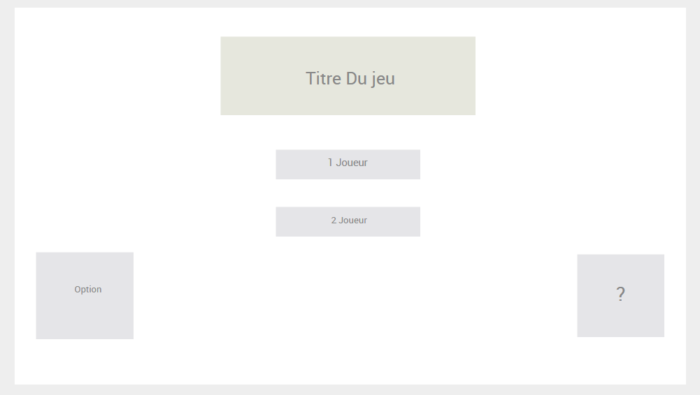

**Écran 2**

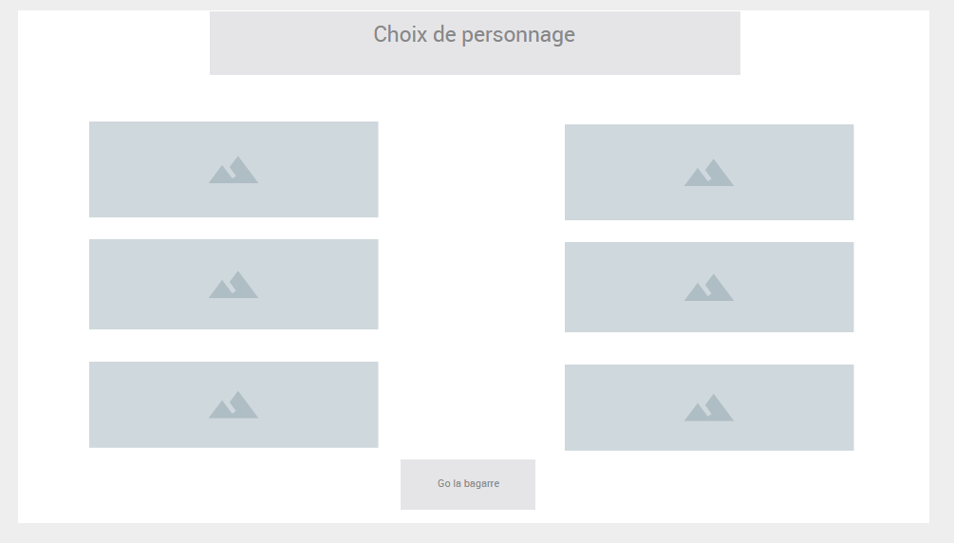

**Écran 3**

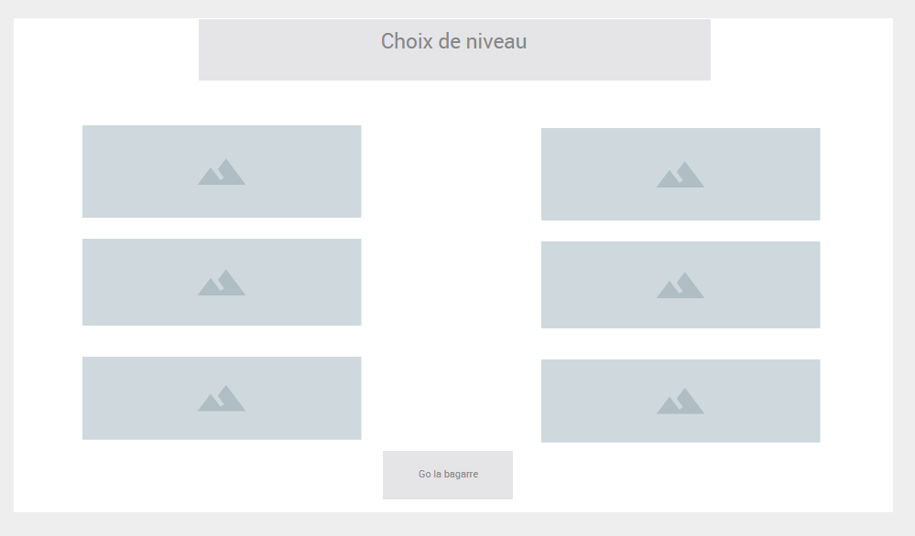

**Écran 4**



**Cas d’utilisation**

**Diagramme des cas d’utilisation**

Insérez une copie de votre diagramme UML de cas d’utilisation

Le diagramme de cas d’utilisation est une table des matières des fiches de cas d’utilisation présentées, vous avez un ovale pour une fiche. Si une fiche mentionne une autre fiche, c’est alors qu’il y a un lien entre les ovales.

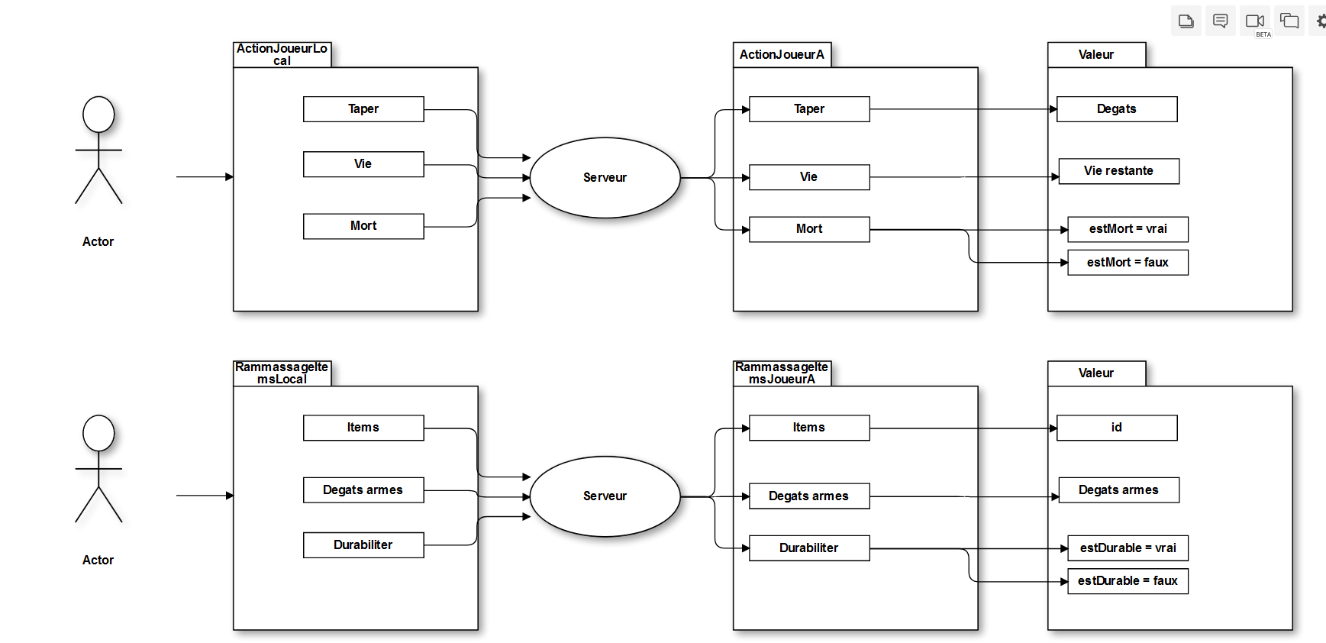

**Fiche de cas d’utilisation A**

Ici vous résumez dans un langage fonctionnel les étapes de l’interaction avec l’utilisateur. D’une manière robotique on liste ce que l’utilisateur fait et ce que le système répond en terme d’interface utilisateur (bouton cliqué, texte affiché, écran affiché.

L’utilisateur arrive sur la page d’accueil du jeu, ou plusieurs choix sont possible

|  |  |  |
| --- | --- | --- |
|  |  | |
| **Résumé** |  | |
| **Acteur principal** | Utilisateur | |
| **Intervenants & Rôles** | **Intervenant** | **Rôle** |
| Page d’accueil | information sur le jeu |
| Bouton nombre de joueurs | démarre le jeu en 2 configuration 1 joueur ou 2 joueurs |
| bouton option et règle | Affiche les option du jeu |
| bouton ? | Affiche l’aide |
| **Préconditions** | Lancer le jeu | |
| **Postconditions** | choix de 1 joueur ou de 2 joueurs | |
| **Déclencheur** | Cliquez sur le bouton destiné à ca : bouton 1 joueur ou bouton 2 Joueur | |

|  |  |  |
| --- | --- | --- |
| **Scénario nominal** | **Étape** | **Action** |
|  | 1 | Lancer le jeu |
| 2 | Sélectionner le nombre de joueurs |
| 3 | Fiche de cas d’utilisation B |
|  |  |
|  |  |
|  |  |

|  |  |  |
| --- | --- | --- |
| **Scénarios alternatifs** | **Étape** | **Actions** |
|  | 1 | lancer le jeu |
| 2 | sélectionne le bouton option |
| 3 | sélectionne le bouton ? |
| 4 | sélectionne le nombre de joueurs |
| 5 | Fiche de cas d’utilisation B |

**Fiche de cas d’utilisation B**

Ici vous résumez dans un langage fonctionnel les étapes de l’interaction avec l’utilisateur. D’une manière robotique on liste ce que l’utilisateur fait et ce que le système répond en terme d’interface utilisateur (bouton cliqué, texte affiché, écran affiché.

L’utilisateur arrive sur le choix de personnage

|  |  |  |
| --- | --- | --- |
|  |  | |
| **Résumé** |  | |
| **Acteur principal** | Utilisateur | |
| **Intervenants & Rôles** | **Intervenant** | **Rôle** |
| page de choix de personnage | selection de le personnage jouer |
| bouton go bagarre | envoie les joueur sur l'écran de sélection de niveaux |
|  |  |
| **Préconditions** | Avoir choisi le nombre de joueurs | |
| **Postconditions** | Choix de niveau | |
| **Déclencheur** | Avoir appuyer sur le bouton nombre de joueur | |

|  |  |  |
| --- | --- | --- |
| **Scénario nominal** | **Étape** | **Action** |
|  | 1 | Sélectionne le personnage |
| 2 | cliquer sur go Bagarre |
| 3 |  |
|  |  |
|  |  |
|  |  |

|  |  |  |
| --- | --- | --- |
| **Scénarios alternatifs** | **Étape** | **Actions** |
|  |  |  |
|  |  |
|  |  |
|  |  |
|  |  |

**Fiche de cas d’utilisation C**

Ici vous résumez dans un langage fonctionnel les étapes de l’interaction avec l’utilisateur. D’une manière robotique on liste ce que l’utilisateur fait et ce que le système répond en terme d’interface utilisateur (bouton cliqué, texte affiché, écran affiché.

Les utilisateurs arrive sur la page de sélection de niveau

|  |  |  |
| --- | --- | --- |
|  |  | |
| **Résumé** |  | |
| **Acteur principal** | Utilisateur | |
| **Intervenants & Rôles** | **Intervenant** | **Rôle** |
| page choix de niveau | permet de sélectionner un niveau de jeu |
| bouton go bagarre | envoie les joueur sur l'écran de sélection de niveaux |
|  |  |
| **Préconditions** | Avoir choisi son personnage | |
| **Postconditions** | Entrer dans la sélection de niveau | |
| **Déclencheur** | Bouton sélection du niveau | |

|  |  |  |
| --- | --- | --- |
| **Scénario nominal** | **Étape** | **Action** |
|  | 1 | Sélectionner le niveau |
| 2 | Cliquer sur Go la bagarre |
| 3 |  |
|  |  |
|  |  |
|  |  |

|  |  |  |
| --- | --- | --- |
| **Scénarios alternatifs** | **Étape** | **Actions** |
|  |  |  |
|  |  |
|  |  |
|  |  |
|  |  |

**Fiche de cas d’utilisation D**

Ici vous résumez dans un langage fonctionnel les étapes de l’interaction avec l’utilisateur. D’une manière robotique on liste ce que l’utilisateur fait et ce que le système répond en terme d’interface utilisateur (bouton cliqué, texte affiché, écran affiché.

Les utilisateurs arrive sur la page du jeu

|  |  |  |
| --- | --- | --- |
|  |  | |
| **Résumé** |  | |
| **Acteur principal** | Utilisateur | |
| **Intervenants & Rôles** | **Intervenant** | **Rôle** |
| Fenêtre de jeu | Permet de jouer |
|  |  |
|  |  |
| **Préconditions** | Avoir choisi le niveau | |
| **Postconditions** | Entrer dans la partie | |
| **Déclencheur** | avoir cliquer sur le bouton go la bagarre | |

|  |  |  |
| --- | --- | --- |
| **Scénario nominal** | **Étape** | **Action** |
|  | 1 | le jeu se lance |
| 2 | les joueur se batte |
| 3 | y a un vainqueur |
|  |  |
|  |  |
|  |  |

|  |  |  |
| --- | --- | --- |
| **Scénarios alternatifs** | **Étape** | **Actions** |
|  |  |  |
|  |  |
|  |  |
|  |  |
|  |  |

**Grille de test fonctionnel**

Ici vous documentez au moins 3 tests fonctionnels sous forme de grille à signer par le testeur

|  |  |  |  |  |  |
| --- | --- | --- | --- | --- | --- |
| Test | Instructions | Résultat | Réussi | Échoué | Signature |
| Connection au serveur | 1. Joueur A clique sur connecter 2. Le joueur A entre le nom ‘Coco’ | La fenêtre Écran de jeu apparaît avec le nom du joueur ‘Coco’ inscrit dans la zone ‘Liste des joueurs. | Le joueur A est connecté à un salon de jeu u | le joueur ne parviens pas à se connecter |  |
| Connection du second joueur | Précondition : un joueur est déjà connecté via le test ‘Connection au serveur’   1. Joueur B clique sur Rejoindre une partie | Le joueur arrive à se connecter à un salon de jeu ou y a déjà le joueur A | le joueur parvient à rejoindre le joueur A dans le jeu | le joueur ne parviens pas à se connecter au salon de jeu |  |
| Test de Collision | 1. test la collision avec les éléments du decore 2. test la collision entre les personnages | 1. le joueur parvient à ne pas traverser les obstacles et peut même naviguer sur eux ou alors il est bloquer 2. le joueur est bloqué par les autres personnages, et parvient à les taper | les hitbox sont bien faite | Les personnages traversent le niveau et l’autre personnage |  |

**Ressources**

Ici vous placez les liens vers les outils importants de la conception du projet : outils d’analyse fonctionnelle, dessin des écrans, prototypage, inspirations, jeux existants, etc.

**Liens vers les outils**

**Outil de prototypage d’écran**

<http://www.google.com>

**Outil de diagrammes**

<http://www.google.com>

**Outil de générateur de map**

<http://www.google.com>

**Liens vers les sources d’inspiration**

**Jeu officiel**

<http://www.google.com>

**Lien pour les idées d’interfaces**

<http://www.google.com>

**Lien pour les ressources graphiques utilisées**

<http://www.google.com>